Технологическая карта урока

ФИО педагога: Бельтырекова Валентина Владимировна

Предмет, класс: информатика, 8А класс.

Название и автор учебника: «Информатика» 8 класс ФГОС, Босова Л.Л.

Тема урока: Определение истинности составного высказывания.
Тип урока: урок усвоения новых знаний

Программно-технические средства на уроке: ноутбуки, интерактивная панель, конструктор рабочих программ, раздаточный материал.

Цель урока: :
Образовательная:
повторить понятие высказывания, логического выражения, логические операции, таблицы истинности логических операций, отработать умения составлять логические выражения, соответствующие сложным высказываниям и их истинность;
Развивающая:
развитие мыслительных операций, умения анализировать и делать выводы, умения записывать высказывания, записанные на естественном языке, на языке алгебры логики;
Воспитательная:
повышение общекультурного уровня учащихся; воспитание уважительного отношения к одноклассникам, аккуратности в работе; ответственного отношения к учёбе.

Личностные результаты:
формирование ответственного отношения к учению, готовности и способности обучающихся к саморазвитию и самообразованию на основе мотивации к обучению и познанию; формирование коммуникативной компетентности в общении и сотрудничестве со сверстниками, взрослыми в процессе образовательной деятельности; формирование осознанного, уважительного и доброжелательного отношения к другому человеку.

Метапредметные результаты:
Регулятивные - уметь определять и формулировать цель на уроке с помощью учителя; оценивать правильность выполнения действия. Планировать свое действие в соответствии с поставленной задачей; вносить необходимые коррективы в действие после его завершения на основе его оценки и учета сделанных ошибок; высказывать свое предположение.
Познавательные: самостоятельно выделять и формулировать познавательные цели; структурировать знания, анализировать, делать выводы, проводить рефлексию способов и условий действия.
Коммуникативные - уметь оформлять свои мысли в устной форме; слушать и понимать речь других; совместно договариваться о правилах поведения и общения и следовать им; уметь формулировать свое мнение.
Предметные результаты:
сформировать представления о разделе математики - алгебре логики, высказывании как ее объекте, об операциях над высказываниями и определение истинности составного высказывания

Этап занятия, время (мин.) | Деятельность учителя | Деятельность ученика | Формируемые результаты | Задание, ссылки на цифровые ресурсы (+скрин)
1 | 2 | 3 | 4 | 5
Организационный этап. | Приветствие, проверка подготовленности к учебному занятию, организация внимания детей. | Учащиеся встают, приветствуя учителя.  Включаются в деловой ритм урока. | Личностные: самоопределение.  Регулятивные: целеполагание.  Коммуникативные: планирование учебного сотрудничества с учителем и сверстниками.
Актуализация и фиксирование индивидуального затруднения в пробном учебном действии. | Ответьте, пожалуйста, на вопросы:  - Что такое высказывание?  - Какие операции производят над высказываниями?  - Что является результатом выполнения операции инверсии?  - Что является результатом выполнения операции конъюнкции?  - Что является результатом выполнения операции дизъюнкции? | Отвечают на вопросы учителя- | Коммуникативные: планирование учебного сотрудничества с учителем и сверстником.  Познавательные:  общеучебные – структурирование знаний, построение речевого высказывания, знаково-символические действия логические- поведение под понятие | https://lesson.edu.ru/lesson/0173398b-1e52-477e-96a7-e556d28b6297 (в конструкторе)
Актуализация знаний | Учащимся предлагается перейти к выполнению теста «Что мы знаем о логических операциях? Его выполняем во фрональном режиме  - Как вы думаете, чему посвящена тема нашего урока?  -Действительно, сегодня на уроке мы будем изучать составные высказывания  -Исходя из темы урока, сформулируйте его цель. | Слушают, рассуждают  Ознакомление с понятием истинности составного высказывания. | Регулятивные: целеполагание.  Коммуникативные: постановка вопросов.  Познавательные: самостоятельное выделение-формулирование познавательной цели; логические - формулирование проблемы. | 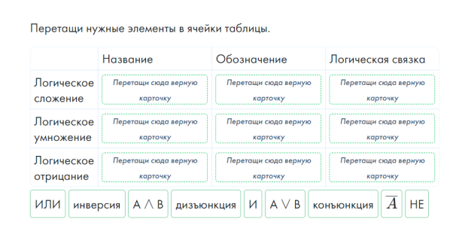
Коммуникативные: постановка вопросов, инициативное сотрудничество.
Познавательные: самостоятельное выделение-формулирование познавательной цели; логические- формулирование проблемы, решение проблемы, построение логической цепи рассуждений; доказательство.
Регулятивные: планирование, прогнозирование.
Знакомство с новым материалом  урока | Просмотр видеоурока (4 мин 22 сек)  Останавливаю видеоролик на каждом из ключевых слайдов. Обсуждаем содержание увиденного с учениками. Рекомендую ученикам записать в тетрадь примеры, разбираемые в видеоролике.  После просмотра видеоролика можно разобрать с учениками несколько заданий, аналогичных тем, что были разобраны в видеоролике. | Знакомство с понятием высказывания, с простым и сложными высказываниями, с истинным и ложным высказываниями, с логическими операциями: дизъюнкцией, конъюнкцией, инверсией | Личностные: формируется целостное мировоззрение, соответствующее современному уровню развития науки.  Познавательные: анализ объектов с целью выделения признаков | https://lesson.edu.ru/lesson/0173398b-1e52-477e-96a7-e556d28b6297 (в конструкторе)
Организация первичного контроля | Контролирует работу учащихся | Работают с диагностической работой у доски |  | https://lesson.edu.ru/lesson/0173398b-1e52-477e-96a7-e556d28b6297
Организация первичного контроля | Теперь решаем задания на ноутбуках | Работают на ноутбуках | Работают по 4 карточкам | https://education.yandex.ru/classroom/courses/13944571/assignments/247662591/run/  https://learningapps.org/view33958141
Подведение итогов урока. | Выполняют самостоятельную работу Подводит итог урока, оценивает работу класса, объявляет отметки. | Отвечает на вопросы учителя, выставляет отметки в дневник. | Регулятивные: оценка-осознание уровня и качества усвоения; контроль | 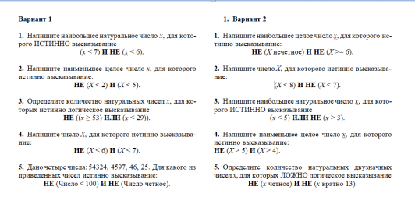
Рефлексия | Учащимся предлагается назвать три момента, которые у них получились хорошо в процессе урока, и предложить одно действие, которое улучшит их работу на следующем уроке. | Оценивают свою деятельность на уроке | Познавательные:умение передавать содержание в сжатом, выборочном или развёрнутом виде.  Коммуникативные – умение привести довод при устном ответе, умение слушать других  Регулятивные: осознание учащимися уровня и качества усвоения результата.  Познавательные: проведение рефлексии, самооценки своей деятельности.  Личностные: формирование умения формулировать собственное мнение
Домашнее задание | Для учащихся с низкой и высокой мотивацией задания (см. приложение) | Слушают рекомендации учителя по домашнему заданию | Получают необходимую информацию работы дома.

Приложение
Траектория №1 для обучающихся с низкой мотивацией | Траектория №2 для обучающихся с высокой мотивацией
Домашнее задание | Домашнее задание
п.2.2.4 учебник с.57-58 №3(а-г), 4(а), 5 | п.2.2.4 учебник с.57-58 №3(в-к),4 (б-г), 8.

